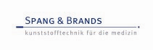
Presse-Mitteilung

MEDTEC im Blick – Spang & Brands hat Zertifizierung DIN EN ISO 13485 abgeschlossen
Hohe Stufe der EU-Qualifikationen für die Herstellung von Medizinprodukten erreicht

Die Herstellung medizintechnischer Produkte unterliegt einer Reihe von stringenten Bestimmungen und Anforderungen. „Unabdingbare Voraussetzung für die qualifizierte Produktion von kompletten Systemen, wie dem Misch- und Dosiersystem für Knochenzement (Bild), ist die DIN EN ISO 13485 Zertifizierung,“ erklärt Friedrich Echterdiek. Diese hohe Stufe der Qualifikation hat die Spang & Brands GmbH, Friedrichsdorf, im Rahmen einer konsequenten Unternehmensstrategie – nach knapp einem Jahr intensiver Vorbereitungen mit entsprechenden Reorganisationen – im Dezember 2012 erreicht. Der TÜV-Süd nahm die Auditierung und Zertifizierung vor. „Mit dem Erfolg dieser Maßnahmen können wir jetzt zur MEDTEC (Spang & Brands, Stand 1 M 49) unseren Kunden und weiteren Systemlieferanten der Medizin- und Pharma-Industrie mit dem deutlich erweiterten Entwicklungs- und Produktionsangebot zur Verfügung stehen, um anwendungsfertige Systeme und Primärverpackungen liefern zu können“ ergänzt der Geschäftsführer dieses qualifizierten Herstellers von Komponenten aus Kunststoff für die Medizintechnik.

Während der MEDTEC, 26. bis 28. Februar 2013, Stuttgart, stellt das Unternehmen mehr als 50 unterschiedliche medizintechnische Produkte aus, Komponentengruppen, Präzisions- und Mikro-Produkte in Mono- und Mehrkomponenten-Spritzgießtechnik – Spritzen, Kanülen, Durchstechmembranen, Implantatteile und Komponenten für die minimalinvasive Medizin, Verbindungselemente, Funktionsteile für Infusionslösungsbeutel und Verschlusssysteme sowie montierte Baugruppen und verkaufsfertige Geräte, deren Genauigkeiten und Strukturen mustergültig sein muss und sind.

Bei Spang & Brands werden meist spezielle Kunststoff-Abmischungen verwendet, auch resomere Materialien, die wiederum nur in Hochleistungswerkzeugen verarbeitet werden können: „Wir sind seit rund 30 Jahren auf die Präzisions- und Reinraum-Spritzgießtechnik für die Medizin- und Pharma-Industrie spezialisiert …,“ erklärt Friedrich Echterdiek, „… gerade für spezielle, ISO 13485 relevante Projekte haben wir die richtige Technik mit CAD-3D Entwicklung, MoldFlow-Analyse sowie über 50 Spritzgießmaschinen im Einsatz – auch vollelektrische – und haben vor allen Dingen ein kontinuierlich gewachsenes Ingenieurswissen auf unserer Seite.“ In Reinräumen Klasse 8 (100.000) befindet sich die vollautomatische und manuelle Montage sowie die Verpackung der Teile und Baugruppen – von Vorserien bzw. Just-in-time hergestellten Losgrößen bis in die Millionen-Auflagen. Strategisch positionierte Kontrollstellen und 3D-Messtechnik unterstützen die Qualitätssicherheit.

„Funktionsteile sollen immer kleiner, komplexer und genauer werden – insbesondere in der Medizintechnik. Wir werden während der MEDTEC darstellen, dass wir diese Technik beherrschen – bezogen auf die Teileentwicklung, den Werkzeugbau, die Spritzgießtechnik, die Reinraumthematik, die Montage beziehungsweise die Produktionsprozesse der gesamten Wertschöpfungskette“, bekräftigt Friedrich Echterdiek.

Fotos: www.pr-portfolio.de
Text: 3149 Zeichen (inkl. Leerzeichen), 373 Wörter
Ref.: 13-16-01, Januar 2013

Weitere Informationen: Friedrich Echterdiek, Spang & Brands GmbH, Max-Planck-Straße 25, D-61381 Friedrichsdorf
Tel.: +49 (0) 6172 – 95 700, Fax.: +49 (0) 6172 – 95 70 70, website: www.spang-brands.de
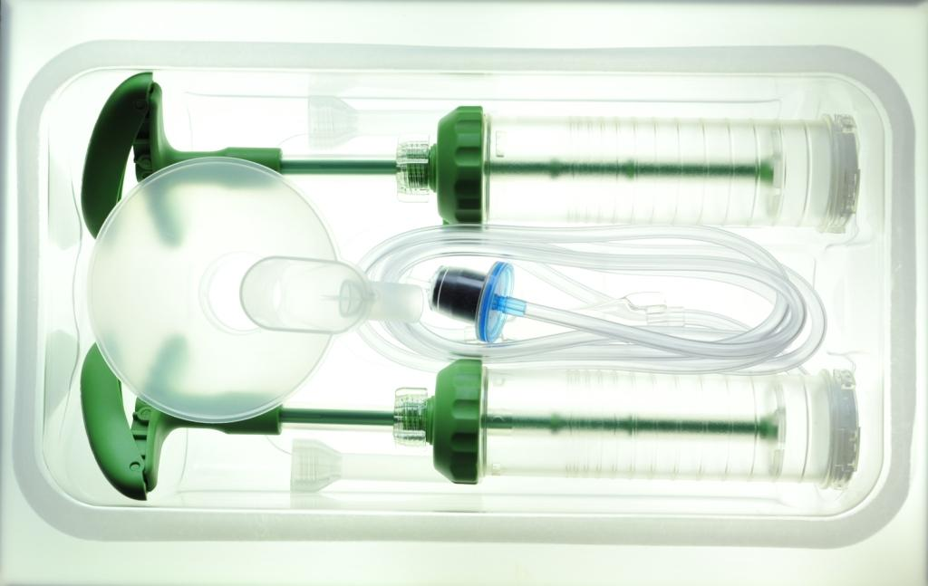
Misch- und Dosiersystem für Knochenzement

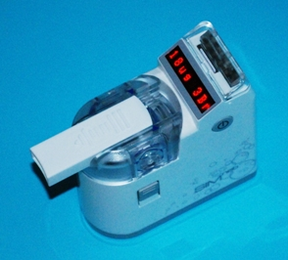
Inhalator

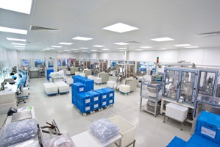
Cleanroom – Montage

Fotos. www.pr-portfolio.de

Ref.: 13-16-01, Januar 2013

Weitere Informationen: Friedrich Echterdiek, Spang & Brands GmbH, Max-Planck-Straße 25, D-61381 Friedrichsdorf
Tel.: +49 (0) 6172 – 95 700, Fax.: +49 (0) 6172 – 95 70 70, website: www.spang-brands.de

